中國文化大學教育部延續性及教學創新試辦計畫
計畫成果紀錄表

子計畫 | A4-1-2 從想到做的培育搖籃-創客中心
具體作法 | 華岡創客中心-陶藝教學實作工作坊
主題 | 陶藝體驗教學實踐習作
內容  （活動內容簡述/執行成效） | 主辦單位：教資中心  活動日期：2019/05/31 1400-1700  活動地點：大慈館B1華岡創客中心陶藝教室  主 講 者：陳柔瑄老師  參與人數： 12 人（教師 人、學生 12 人、行政人員 人、校外 人）  內 容：  中國文化大學教學資源中心2019年5月31日於大慈館B1華岡創客中心陶藝教室，辦理陶藝體驗課程，規劃用9次課程的時間學習陶藝製作的全製程從拉坏、修坯，上釉到窯燒的全套過程。今日邀請小智老師創意捏塑學園的陳柔瑄來傳授同學進行陶藝體驗教學的經驗，如何帶領有趣的上課，團體氣氛營造。  執行成效：  喜歡陶藝，製作陶藝是一回事，但是如何帶領現場進行實作教學需要經過相當時間的練習以及技巧的練習，透過本次活動介紹，讓同學們提早體驗教學活動現場可能面臨的狀況。
 | 活動照片電子檔名稱  (請用英數檔名) | 活動照片內容說明(每張20字內)
 | 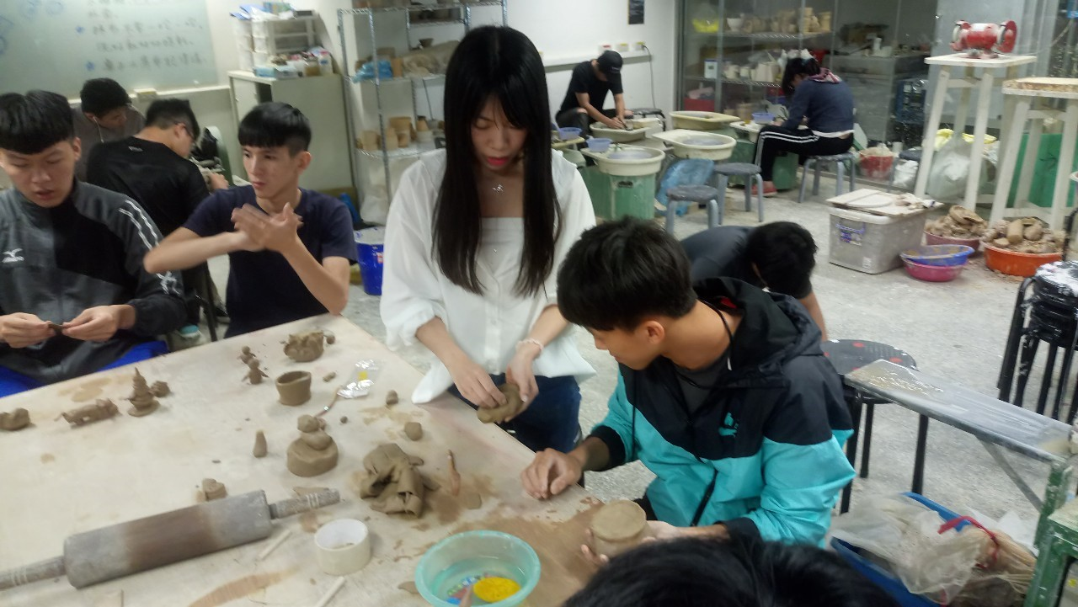 | 捏製製作教學
 | 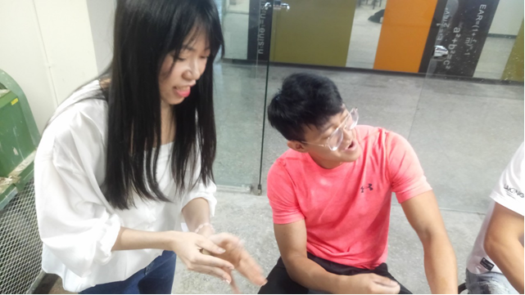 | 教學技巧練習
 | 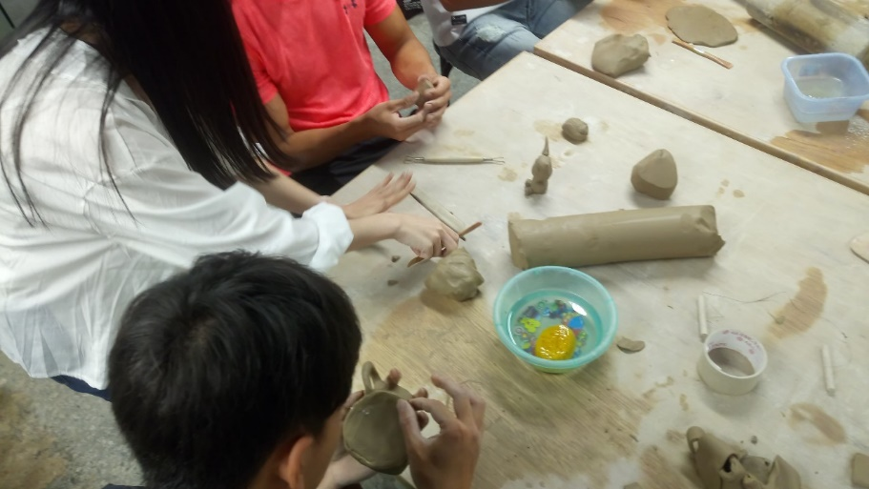 | 教學技巧學習

